陇川县烟草专卖局烟草制品零售点
合理布局规定（征求意见稿）

第一章 总 则
第一条 为深入推进“放管服”改革，加强烟草专卖零售许可证管理，规范烟草制品流通秩序，促进烟草市场健康发展，保障国家利益，维护烟草制品经营者、消费者和未成年人的合法权益，根据《中华人民共和国行政许可法》《中华人民共和国未成年人保护法》《中华人民共和国烟草专卖法》《中华人民共和国烟草专卖法实施条例》《烟草专卖许可证管理办法》《烟草专卖许可证管理办法实施细则》等法律、法规和规章规定，结合陇川县辖区实际，制定本规定。
第二条 本规定所称合理布局是指：在陇川县行政区域范围内，根据辖区内的人口数量、交通状况、经济发展水平、消费能力等因素，对烟草制品零售点进行的规划布局。
第三条 本规定所称烟草制品零售点（以下简称零售点）是指经申请人申请，依法取得烟草专卖零售许可证，从事烟草制品零售业务的经营场所。
第四条 本规定适用于陇川县行政区域范围内烟草制品零售点的布局管理。电子烟等新型烟草制品零售点按照《云南省电子烟零售点布局规划》及本局制订的《关于中小学、幼儿园周围电子烟零售点距离标准和测量标准的公示》执行。
第二章 合理布局原则
第五条 烟草制品零售点合理布局坚持以下原则：
（一）依法依规原则
严格按照行政许可法、烟草专卖法律法规及其他涉烟法律法规的规定，以程序合法、实体合法为基本准则。
（二）便民服务原则
以维护国家利益、消费者利益为根本，强化服务意识，支持社会就业，扶持社会弱势群体，保护未成年人身心健康。
（三）市场导向原则
根据辖区内的人口数量、交通状况、经济发展水平、消费能力等因素综合制定零售点合理布局规划。
（四）分类施策原则
根据辖区人口分布、地域特点、交通状况、消费需求、服务覆盖等实际情况，结合本行政区划内城镇化建设和人口迁移等规划，充分考虑农村零售市场和新型产业区域布局，既尊重客观事实，又考虑经济社会发展，因地制宜、分类施策，科学谋划零售点合理布局规划。
第三章 合理布局标准
第六条 采取距离限制、小区域总量、小区域总量+距离限制、法定不予许可情形和特殊情形五种类型，分别对城市区域、乡村区域和特殊区域设定布局标准。
（一）城市区域
1.主城区（传统城区），主要道路两侧零售点合理布局按照“小区域总量+距离限制”的模式进行设置，对应范围设置零售点数量及距离如下：
（1）传统街道，按照“小区域总量+距离限制”的模式进行设置：
序号 | 街道名称 | 路段 | 设置上限  （个） | 设置间距  （米）
1 | 三象南路 | 同心路与三象南路交叉口至荣昌路与三象南路交叉口 | 30 | 100米以上
2 | 三象北路 | 同心路与三象北路交叉口至卫国北路与三象北路交叉口 | 28 | 100米以上
3 | 章凤街路 | 卫国北路与章凤街路交叉口至三象北路与章凤街路交叉口 | 36 | 100米以上
4 | 龙凤路 | 三象北路与龙凤路交叉口至环城东路与龙凤路交叉口 | 21 | 100米以上
5 | 同心路 | 三象北路与同心路交叉口至环城东路与同心路交叉口 | 23 | 100米以上
6 | 新城路 | 勐宛南路与新城路交叉口至环城东路与新城路交叉口 | 6 | 100米以上
7 | 友谊路 | 三象南路与友谊路交叉口至环城东路与友谊路交叉口 | 9 | 100米以上
8 | 泰安路 | 勐宛南路与泰安路交叉口至友谊路与泰安路交叉口 | 3 | 100米以上
9 | 荣昌路 | 环城东路与荣昌路交叉口至迭撒大桥 | 10 | 100米以上
10 | 环城东路 | 卫国北路与环城东路交叉口至卫国南路与环城东路交叉口 | 15 | 100米以上
11 | 卫国南路 | 同心路与卫国南路交叉口至卫国南路与环城东路交叉口 | 7 | 100米以上
12 | 卫国北路 | 同心路与卫国北路交叉口至三象北路与卫国北路交叉口 | 22 | 100米以上
13 | 勐宛北路 | 同心路与勐宛北路交叉口至章凤街路与勐宛北路交叉口 | 10 | 100米以上
14 | 勐宛南路 | 同心路与勐宛南路交叉口至荣昌路与勐宛南路交叉口 | 8 | 100米以上
（2）新兴街道，按照“小区域总量+距离限制”的模式进行设置：
序号 | 街道名称 | 路段 | 设置上限  （个） | 设置间距  （米）
15 | 陇把路连接线 | 五岔路与陇把路交叉口至陇把路与稻香路交叉口 | 3 | 200米以上
（3）其他街道（含后续新建街道），采取距离限制模式进行零售点设置，零售点之间间距500米以上。
2.城郊区域（章凤镇传统城区以外区域，含搬迁点），按户籍人口数（户籍人口以政府部门提供的人口数据为准）进行布局，人口数600人以上可以设置1个烟草制品零售点，每增加600人可增设1个烟草制品零售点，且零售点间距500米以上。
（二）乡村区域
1.乡村区域（自然形成村落）零售点合理布局按照“小区域总量+距离限制”的模式进行设置，按户籍人口数（户籍人口以政府部门提供的人口数据为准）进行布局，人口数300人以上可以设置1个烟草制品零售点，每增加300人可增设1个烟草制品零售点，乡（镇）政府主要街道零售点间距100米以上，其他区域零售点间距200米以上。
2.各乡镇搬迁点零售点合理布局按照“小区域总量+距离限制”的模式进行设置，按户籍人口数进行布局，人口数600人以上可以设置1个烟草制品零售点，每增加600人可增设1个烟草制品零售点，且零售点间距200米以上（户籍人口以政府部门提供的人口数据为准）。
（三）下列特定情形的，按以下规定设置零售点
1.城区划片户籍人口在600人以上，片区内可设立1个零售点，该片区住户每增加600人可增设1个零售点，且零售点间距100米以上，以此类推，但该片区零售点设置最多不超过3个；居民住宅小区的临街门面，则依照本条所属区域（街道）布局标准规定执行，临街门面已设置零售点的，小区内不再增设零售点；
2.大型综合类市场、专业市场、商场和集贸市场等内部，行人、机动车可以自由通行完全开放的大型商业体道路一层商铺设置零售点，在区划范围内按固定商铺户数设置零售点，固定商铺1000户以下的，按每50户正常经营商铺（取得营业执照并且实际开展经营活动）可设置1个零售点，且间距达到100米以上，但最多不超过10个；固定商铺1000户以上的，按每50户正常经营商铺（户）可设置1个零售点，且间距达到100米以上，但最多不超过15个；以出租柜台为主要经营方式的大型商场内部零售点应不超过2个，单层零售点数量限1个；
3.机场、车站、旅游景区内等相对封闭的场所，建筑面积在2000平方米以下的可设置1个零售点，每超过1000平方米可增设1个零售点，最多不超过2个；开放式景区依照本规定第六条所属区域布局标准规定执行；
4.监狱、看守所、戒毒所等相对封闭以满足本区域内人群消费的场所内，设置1个零售点；
5.辖区高速公路上行线、下行线服务区（含加油站）可各设置1个烟草制品零售点。
第七条 具有下列情形之一，且不属于本规定本条、第八条、第九条情形的，在不超出区位设置上限的情况下可适当放宽间距限制，间距标准降低至50%以上设置零售点：
（一）具有完全民事行为能力的残疾人（除精神残疾、智力残疾、盲人、又聋又哑之外的明显可视的三级以上残疾）、军烈属、退役军人、低保户等情形，持有相关部门核发证件或证明，且持证人本人作为经营者或法定代表人首次申请烟草专卖零售许可证的；
（二）因道路规划、城市建设和中小学、幼儿园新建、改造等客观原因造成零售点经营地址变化或者不符合现行合理布局规定，持证人在原发证机关辖区内重新选点申请办证的；
（三）省内拥有直营门店数30家以上且纳入省政府商务部门重点流通企业范围，鼓励发展的连锁经营企业；
（四）实际营业面积在200平方米以上、服务时间在12小时/天以上的商场、超市。
第四章 不予发证情形
第八条 申请人有下列情形之一的，不予发放烟草专卖零售许可证：
（一）未成年人、无民事行为能力人及限制民事行为能力人；
（二）取消从事烟草专卖业务资格不满三年的；
（三）因申请人隐瞒有关情况或者提供虚假材料，烟草专卖局做出不予受理或者不予发证决定后，申请人一年内再次提出申请的；
（四）因申请人以欺骗、贿赂等不正当手段取得的烟草专卖许可证被撤销后，申请人三年内再次提出申请的；
（五）未领取烟草专卖零售许可证经营烟草专卖品业务，并且一年内被执法机关处罚两次以上，在三年内申请领取烟草专卖零售许可证的；
（六）未领取烟草专卖零售许可证经营烟草专卖品业务被追究刑事责任，在三年内申请领取烟草专卖零售许可证的；
（七）申请人为外商投资的商业企业，或者外商投资的商业企业以特许、吸纳加盟店及其他再投资等形式变相从事烟草专卖品经营业务的（有外资成分并且零售业态属于“娱乐服务类”的企业、国有控股的混合所有制企业除外）；
（八）未取得营业执照的，或营业执照被吊销的；
第九条 经营场所、经营模式具有下列情形之一的，不予发放烟草专卖零售许可证：
（一）无固定经营场所的，如流动摊点（车、棚）、书报亭、电话亭、爱心亭、违章建筑、临时建筑、城市规划内待拆迁建筑等，能出具政府主管部门占道经营许可或其他准予经营证明的除外；
（二）经营场所与住所不相独立的，与住所共用出入口和主要通道的。如经营场所为住所的客厅、餐厅、卧室、阳台、地下室、储藏室、车库、仓库、架空层等与住所的范围无法明确划分的；
（三）经营场所存在安全隐患，不适宜经营卷烟的，如经营场所未装修或正在装修，未正常开展生产经营等；
（四）生产、经营、存储有毒有害、易挥发类物质，不符合食品安全标准，容易造成烟草制品污染的。包括但不限于：生产、销售、存储化工、农药、化肥、油漆、香精香料、鞭炮等易燃易爆、有毒有害、容易挥发的物品，经营场所内有燃气、明火、粉尘等存在安全隐患或经营存储环境恶劣可能造成烟草制品污染、霉变的不适宜经营卷烟的场所；
（五）在商用楼宇、宾馆、酒店、旅社、招待所、民宿、影院、KTV等内未形成独立经营场所的；
（六）中小学校及幼儿园内部；
（七）城区中小学、幼儿园进出通道口100米范围内；乡（镇）中小学、幼儿园进出通道口50米范围内；
（八）党政机关内部、医疗卫生机构工作区域内；
（九）未经规划部门批准的违规建筑；已被政府纳入拆迁或征用规划的经营场所；
（十）政府明令禁止经营烟草制品类商品的区域；
（十一）居民住宅小区除平层全开放式门店以外的其他场所
（十二）利用自动售货机（柜）销售烟草制品的；
（十三）通过信息网络销售烟草制品的；
（十四）通过电玩游戏机等方式开展以烟草制品为奖品的游戏活动的；
（十五）对于非便利店业态，且主要经营学具文具、五金建材、建筑装潢、美容美发、按摩推拿、药妆医械、文化体育、音像制品、家电家具、通信器材、金融证券、仪器仪表、金银珠宝、修理修配、寄递配送、洗涤护理、服装制售、香烛祭祀、灯饰门业、花店渔具、茶叶、婴幼儿食用品、网吧、棋牌室、生鲜、肉食、旅馆民宿、中介劳服、寄卖典当、汽车租赁、传真打印、机耕农具、汽车美容、照相馆、宠物店、农畜养殖、床上用品、成人用品、各类培训咨询机构等专业性较强，且与烟草制品零售业务没有直接或间接互补营销关系的业态类型；经营场所面积小于500平方米的小吃店、大排档、酒楼、饮品店等与餐饮有关的经营场所；
（十六）法律、法规、规章、规范性文件和国家烟草专卖局规定的其他不予许可的情形。
第十条 对本规定实施前已取得烟草专卖零售许可证的，有效期未届满的继续有效。
现依法经营且有效期届满申请延续的，除不受本规定第六条设置数上限约束外，应当符合本规定其他要求及其他法定条件。
卷烟零售户“个转企”中零售许可证管理相关问题，根据国家烟草专卖局、省烟草专卖局“个转企”相关要求执行。
属于本规定第九条规定情形的，烟草专卖零售许可证当期有效期届满后不予延续。
在本规定实施后申请新办烟草专卖零售许可的，按照本规定执行。
第五章 附 则
第十一条 本规定所称的“间距”，是指拟申请零售点与其周边最近零售点之间的“可安全通行最短距离”为总体原则，主要测量和测定标准如下：
《合理布局》中的“间距”是指拟申请零售点与参照物（其周边最近的零售点）之间可安全通行最短距离，解释如下：“间距”指新申请零售点与参照物之间按“边对边”原则测量的“可安全通行最短距离”。测量参照物指周边最近的持证零售户或中小学校、幼儿园进出通道口。现场核查新申请零售点与参照物之间的测量以“可安全步行最短距离”为总体原则，测量数据精确到小数点后一位，如“30.1米”或“100.5米”，因距离较远而无法测量精确数值时数值前面加一个“约”，比如约500米，主要测量情形标准如下：
（一）新申请零售点与测量参照物之间无障碍的，以新申请人店面与参照物最靠近的两边之间的距离进行计算；
（二）政府统一规划建设的贸易、服务市场内，不同楼层的持证零售户与新申请零售点之间测量时不作各自参照物；其他商业区域，地面一层以外的其他楼层（因测量工具无法精确测量其间距的局限性）新申请零售点与测量参照物之间测量时统一按各自地面一层通行出入口最靠近参照物边测量；
（三）政府统一规划建设的贸易、服务市场同一楼层涉及部分店面向外的，测量时按市场外对待；部分店面内外相通的，测量时，内外持证户和学校、幼儿园进出通道口都作为该零售点的参照物测量；市场内店面，测量参照物为市场内部持证户。分区的市场原则上能物理分割的，按各自独立市场进行认定，无法物理分割的统一按一个市场进行认定；
（四）测量参照物为200平方米以下大型商场、超市等服务娱乐类，若难以确认其店面位置的，一般以最近通行出入口边为测量点，具体场所测量示意图见附件2。
第十二条 本规定所称“户籍人口数”以政府相关部门提供的户籍人口数据为准。
第十三条 本规定所称中、小学校是指以未成年人为教育对象，实施中等和初等教育的学校，包括：普通中小学、特殊教育学校、中等职业学校、专门学校。
特殊教育学校是指由政府、企业事业组织、社会团体、其他社会组织及公民个人依法举办的专门对残疾儿童、少年实施义务教育的机构。专门学校是指国家对有严重不良行为的未成年人进行专门教育的教育机构。
幼儿园是指经教育行政管理部门准予开办具有法人资格的从事学前教育的机构。
第十四条 本规定所称“与住所相独立的固定经营场所”，应同时具备如下条件：
（一）“经营场所”，是指从事烟草制品销售、交易、储存的地方；该经营场所面向公众正常经营，即至少有独立面向公众正常开放经营的门面和醒目的标识；该经营场所与登记注册的经营场所一致，并与实际经营场所一致；
（二）与住所相独立。指经营场所与住所相对独立，经营场所货物存放地及其附属建筑物可视范围内无生活用品。住所是指摆放日常生活用品，用于生活居住的场所（如果该场所仅为经营者看守居住，应当认定属于经营场所）。与住所相独立的情况，由2名以上烟草专卖执法人员到现场实地勘查确认；
（三）经营场所为固定房屋，应有相关产权证明或合法占有证明，不包括活动板房、流动性和季节性摊点、车棚、临时性建筑等；
（四）货物存放地（包括仓库、储藏室、储物柜）一律视为经营场所附属地方；申请人的货物仓库与经营门店相分离的，视为经营场所附属仓库，烟草专卖行政部门有权进入进行监督检查，申请人应在申请时对此情况进行如实说明；
（五）经营场所内应当设置经营卷烟所需的具有可以被不特定消费者所辨识的特征，有专门陈列烟草制品的柜台、货架等经营设施，并保证该柜台持续存在且能满足经营卷烟需求；
（六）零售点应当设置在有正常客流、能对外营业、方便消费者购买的地点、地段。经营场所营业时间应能够保证卷烟送货、市场检查、客户服务时间。
第十五条 烟草专卖行政主管部门对零售点合理布局进行动态管理，根据人口增长、城市建设、经济发展、需求变化等情况，对实施效果进行评估，并按法定程序调整辖区内许可证饱和区域、间距等规定。
第十六条 本规定中的“以上”“以下”“内”“不超过”包含本数， “不足”不包含本数。
第十六条 本规定与相关法律、法规、规章以及规范性文件相抵触的，按照有关法律、法规、规章及规范性文件执行。
第十七条 本规定由陇川县烟草专卖局负责解释
第十八条 本规定自公布之日起施行。

附件
测量情形标准及示意图
1、“边对边”测量店面端点标准如下：
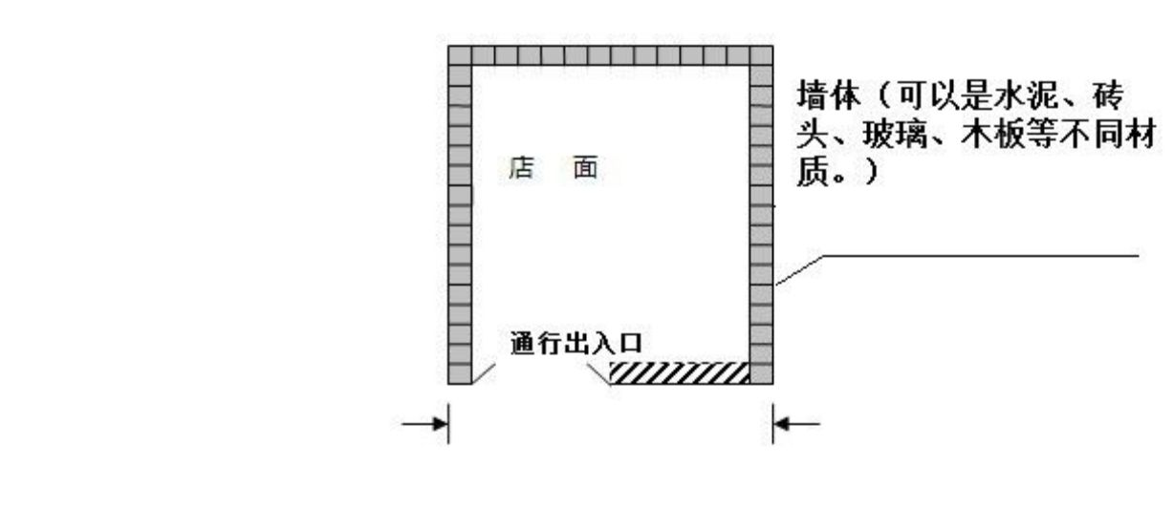
（1）店面测量端点位置：“边对边”两边的端点位于店面开口门面的墙体外围。

（2）店面同一面测量端点位置
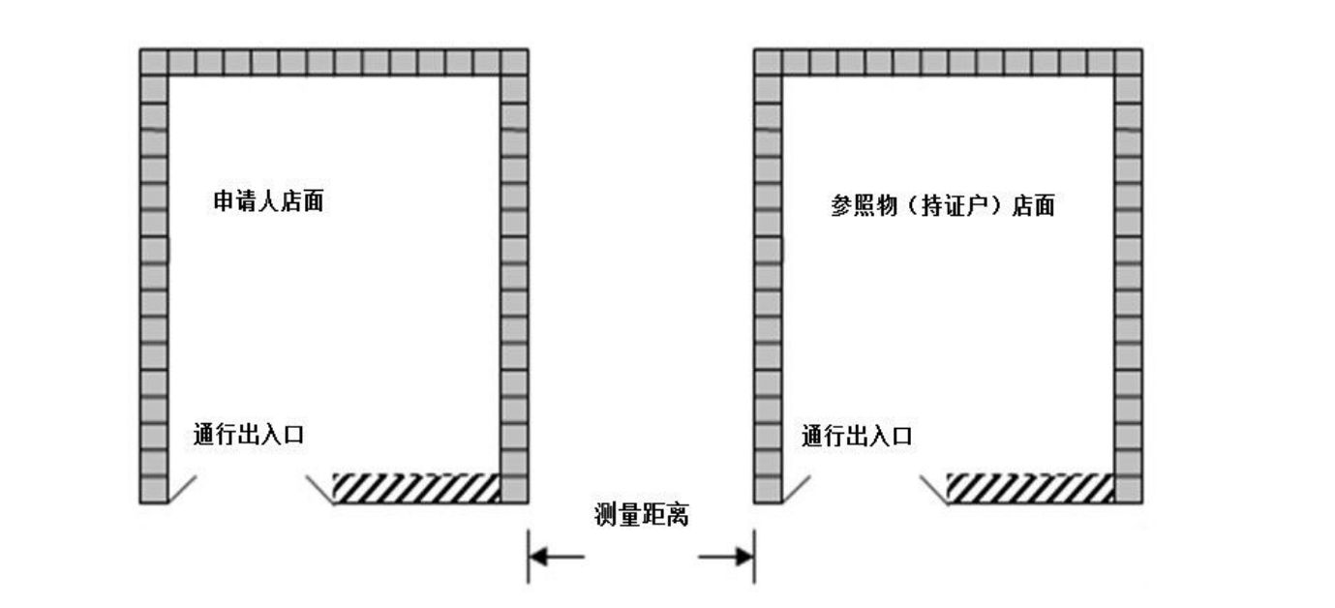
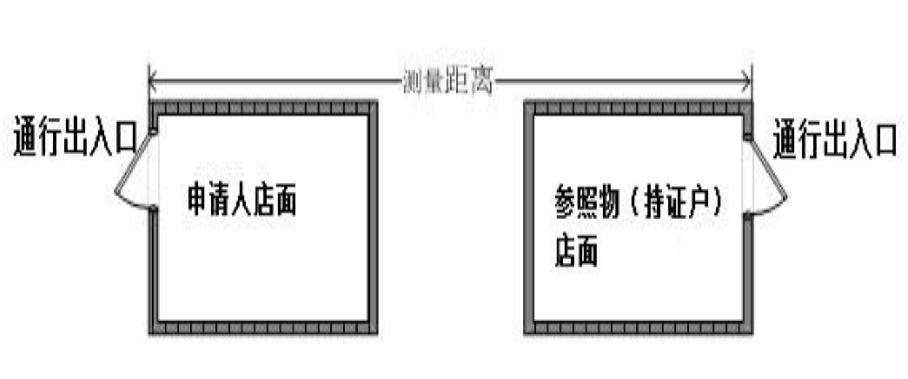
（3）店面背靠背测量端点位置。

2、新申请人与测量参照物之间同一侧的“边对边”测量示意图。
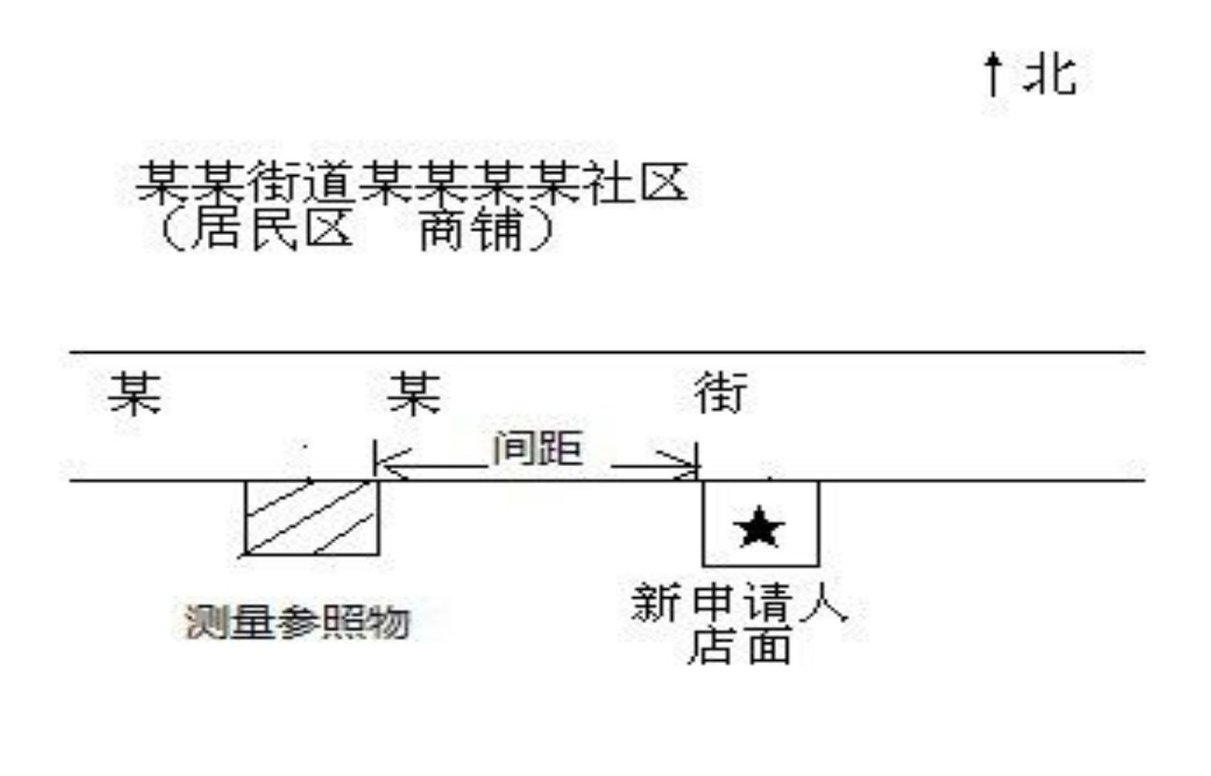
（1）新申请人与测量参照物同一侧街道之间。
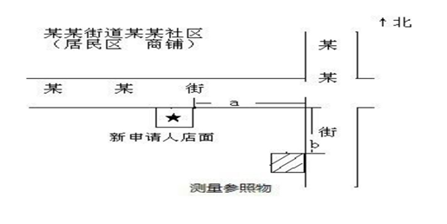
（2）新申请人与测量参照物形成转角的，分别计算沿街店面的两边距离再相加的“边对边”测量示意图。新申请人与测量参照物间距=a+b。
3、新申请人与测量参照物之间有道路隔离情形
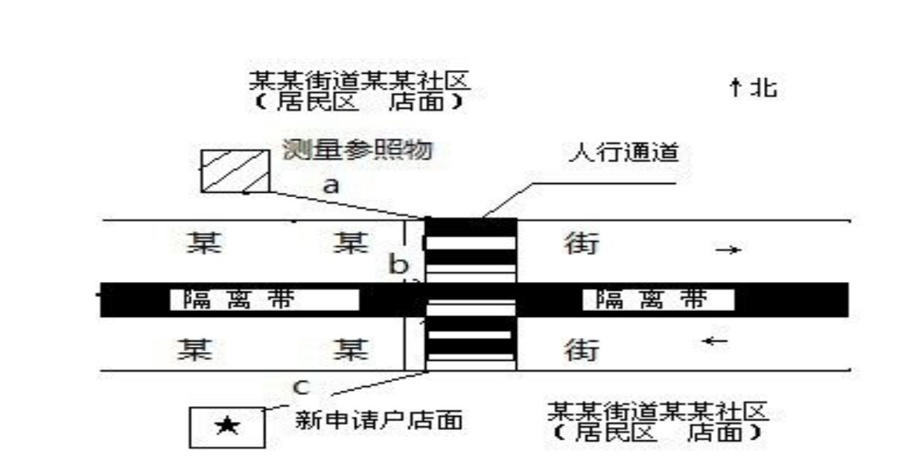
（1）主干道上有禁止行人行走的隔离带的（包括禁止通行的双黄线、单黄线等交通标志），从隔离带最近开口处过斑马线垂直距离的“边对边”测量标准。新申请人与参照物间距=a+b+c。

- 无隔离带（包括无任何禁止通行交通标志的路段或有可通行的单虚线）和斑马线情形的两个零售点之间按照“边对边”斜线距离为测量标准。
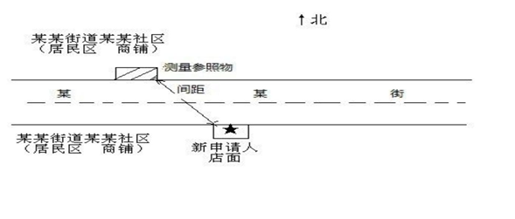
（3）各类综合性商品批发市场、专业市场、集贸市场内部测量示意图如下：新申请人与测量参照物间距=a+b+c。
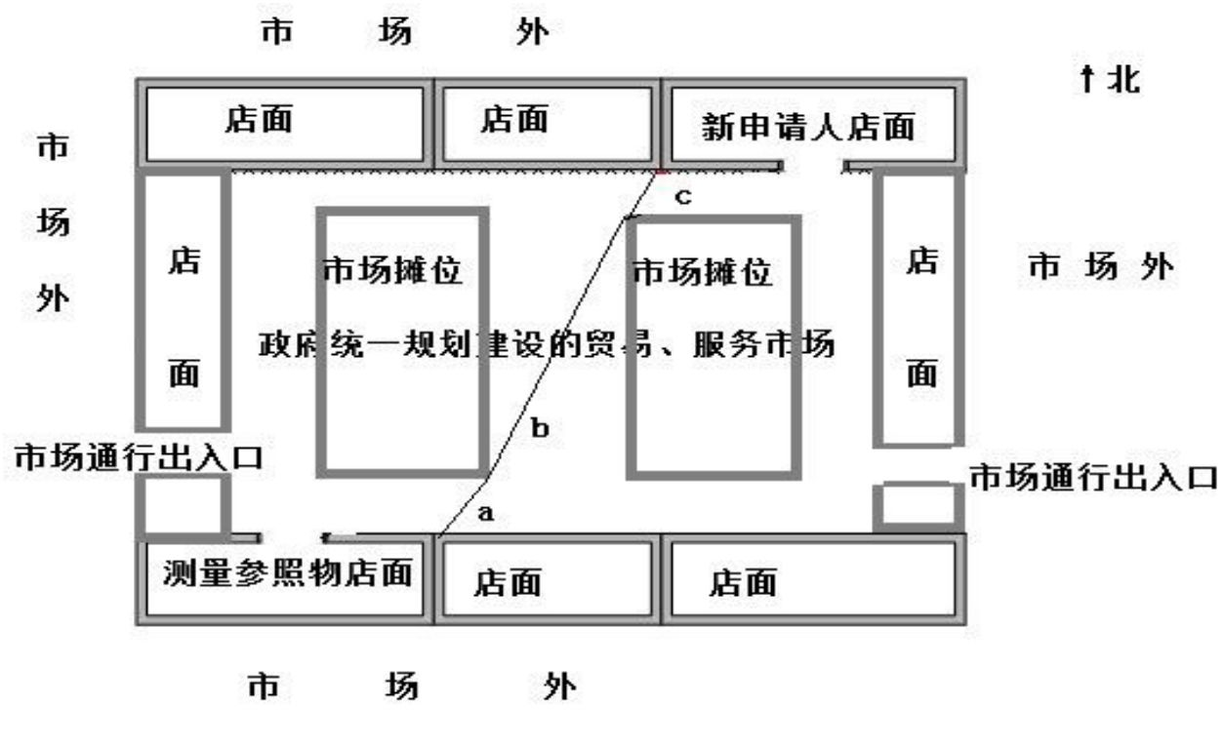
4、中小学、幼儿园周围测量标准
（1）新申请零售点与中小学校、幼儿园进出通道口位于同侧的测距情形：
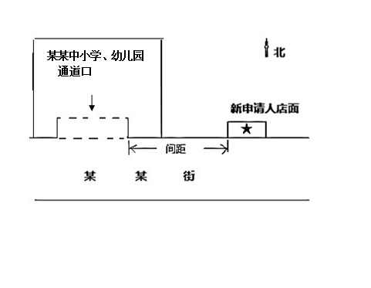
（2）新申请零售点与中小学校、幼儿园进出通道口形成转角的测距情形：
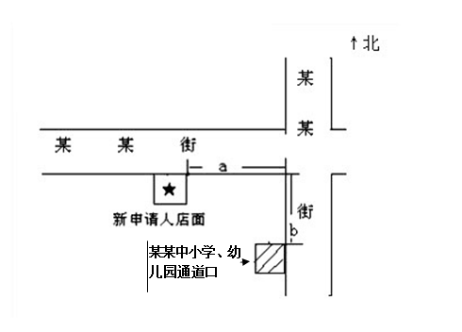
新申请零售点与中小学校、幼儿园进出通道口距离=a+b。
（3）新申请零售点与中小学校、幼儿园进出通道口之间有道路隔离情形的：
A.主干道上有禁止行人行走的隔离带的（包括禁止通行的双黄线、单黄线等交通标志）测距情形：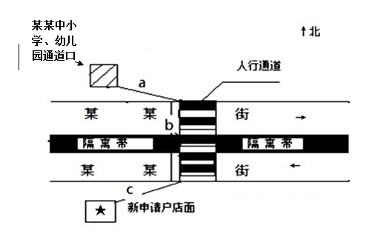
新申请零售点与中小学校、幼儿园进出通道口距离=a+b+c。
B.主干道上无隔离带（包括无任何禁止通行交通标志的路段或有可通行的单虚线）和斑马线情形的测距情形：
